Косая Гора - посёлок воинской славы
Человек как личность формируется в младшем возрасте. Это в полной мере относится и к таким качествам, как нравственность и патриотизм. В младшем возрасте закладывается личностная культура, маленький человечек приобщается к духовно-нравственным основам, обретает ценностные ориентиры
Маленькие дети очень любопытны, эмоциональны, отзывчивы на чужую боль и радость. Это благодатное время для воспитания нравственности. В этот период формируются эмоционально-чувственный мир и мышление ребёнка, поиск себя в мире, окружающем его. Познание мира начинается с восхищения: будь то сверкающие капли росы, которые он увидел по дороге в детский сад, или захлёстывающие душу звуки торжественного марша во время парада в День Победы.
Многие впечатления от увиденного малышом не осознаются, но они закладывают в его душе прочную базу восхищения родным домом, детским садом, городом, где он живёт. Вместе с этим в сердце зарождается чувство любви к близким людям, друзьям, родному городу – так незаметно на благодатной почве дают первые всходы патриотические чувства.
Важным моментом в воспитании патриотических чувств является то, что дошкольник мыслит яркими и сильными образами, которые остаются в памяти на всю жизнь. Поэтому необходимо знакомить его с историческим прошлым нашей Родины с помощью методов, соответствующих возрасту. Особо важно это в преддверии празднования 75-й годовщины со дня Победы в ВОВ.

Поэтому я предлагаю воспитывать патриотические чувства младших дошкольников через рассказ о тех памятных местах, которые имеются на нашем посёлке.

Можно с уверенностью сказать, что Косая Гора посёлок воинской славы и по праву может, как и весь остальной город - Герой Тула гордится своим героическим прошлым. О героических и трагических моментах военной истории посёлка рассказывают воинские мемориалы и памятные места.
Самый первый воинский мемориал посёлка Косая Гора — это воинское захоронение -братская могила воинов погибших при освобождении посёлка и солдат умерших от ран в госпитале который в годы войны размещался в школе №47(ныне школа №65 г.Тулы). Первоначально братская могила воинов находилась примерно на месте площади у дома культуры, напротив школы.
В 1959 году воинское захоронение было перенесено ниже, к ул. М.Горького, над братской могилой был установлен памятник воину - освободителю, сразу же получивший у косогорцев народное, доброе название "Алёша. Выше мемориала был разбит сквер. Так это памятное место выглядело в начале 60-х годов.
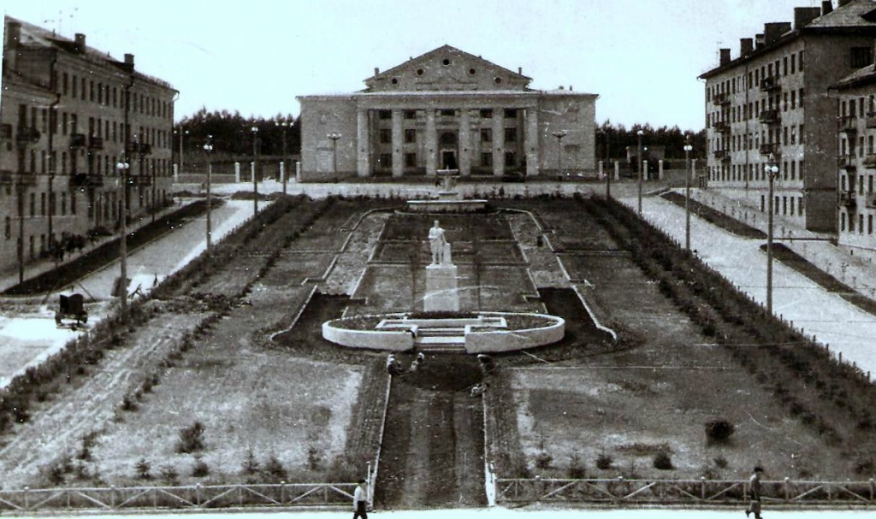
На этом месте покоятся 70 воинов Великой Отечественной войны, только имена 24 из них установлены.
В 60х -70-х годах прошлого века в Косогорской средней школы №1(ныне шк.№65 г.Тулы) был организован кружок "Красный следопыт. Ребята искали родственников похороненных на Косой Горе воинов, приглашали их на Косую Гору, поклонится памяти своих близких людей. Так 9 мая 1970 года в день 25 - летия Победы на Косую Гору приехали дети погибшего воина Бориса Андреевича Ткачёва. До 1970 года считалось, что Борис Андреевич пропал без вести. В 1974 году в День Победы приехали из Северодонецка два сына и дочь погибшего и похороненного на Косой Горе воина Игнатенко. На фронт Михаил Михайлович Игнатенко ушёл в первый день войны. Сражался в составе 160-го кавалерийского полка и 29 октября 1941 года был убит в бою при защите посёлка Косая Гора. Дети Игнотенко М.М посадили в память о своём отце деревья у братской могилы. В 1977 году склонить голову в память о погибшем воине - отце и муже из Нижнего Тагила приехала семья Блиновых. В 1985 году, в год 40-летия Победы почтить память захороненного в братской могиле на Косой Горе воина Красной Армии Аревшатяна Гайка Мануковича приехали его супруга и сыновья.

Памятник Воину-освободителю и сквер. Фото 70х годов.
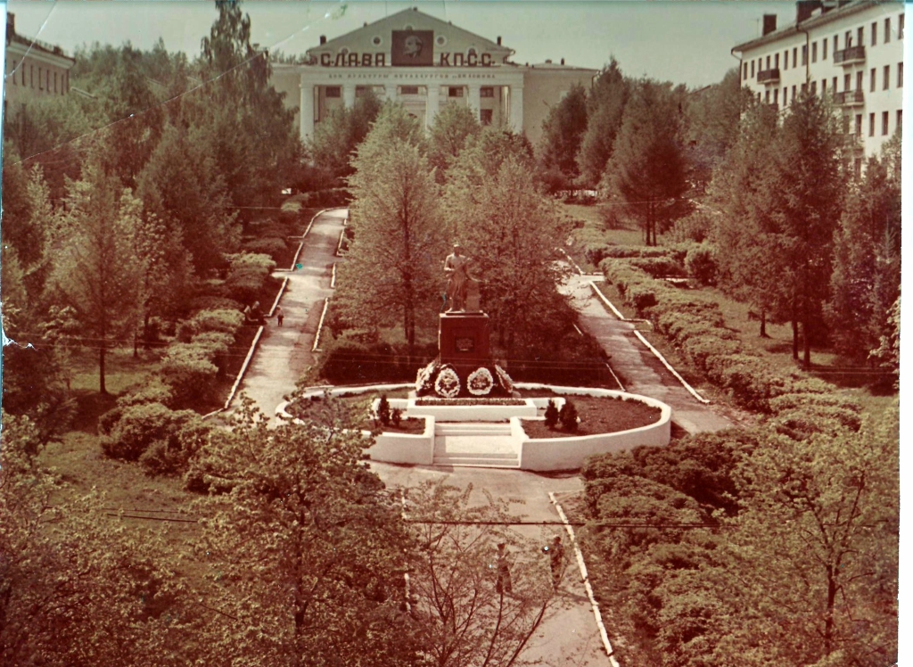
В 2010 году памятное место было капитально отреставрировано, на место гипсовой скульптуры был установлен медный памятник солдату-освободителю посёлка Косая Гора. На бетонном постаменте прямоугольной формы, облицованном серыми мраморными плитами, установлена скульптура солдата и обелиск в форме усеченной пирамиды с надписью: «Вечная слава героям Великой Отечественной войны, павшим в боях за свободу и независимость нашей Родины». На постаменте закреплена мемориальная гранитная плита с текстом: «Здесь похоронены солдаты, сержанты и офицеры, погибшие в боях с немецко-фашистскими захватчиками в период Великой Отечественной войны 1941-1945 гг.».
В основании памятника установлена плита из чугуна с надписью:
«14 декабря 1941 года воинские части 50-й армии генерала И.В. Болдина, 217-я стрелковая дивизия – командир П.К. Трубников, 32-я танковая бригада – командир И.И. Ющук, 112-я танковая дивизия – командир А.Л. Гетман, освободили поселок Косая Гора от фашистских оккупантов. Мемориальная доска установлена 14.12.2004 г.»
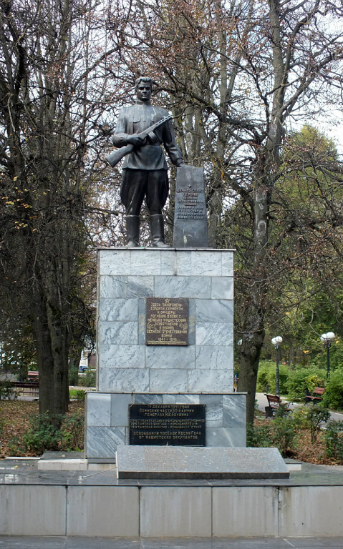
На протяжении многих десятилетий этот мемориал является местом памяти, местом скорби косогорцев о воинах отдавшим свою жизнь за свободу нашего посёлка.
Великая Победа нашего народа в последней Отечественной войне далась дорогой ценой. Не было семьи в Советском Союзе, которая не потеряла бы в годы войны дорогого человека.
6 ноября 1970 года состоялось торжественное открытие обелиска, посвящённого памяти косогорцев, павших в боях за Родину в годы Великой Отечественной войны. Отдавая дань уважения подвигам наших земляков, и, чтя память павших Героев на улице М.Горького посёлка Косая Гора, был сооружён памятный обелиск. На площади у обелиска состоялся торжественный митинг, по окончании которого был произведён салют и возложены живые цветы.

Обелиск и вечный огонь погибшим в годы войны косогорцам. Фото 70-х годов.
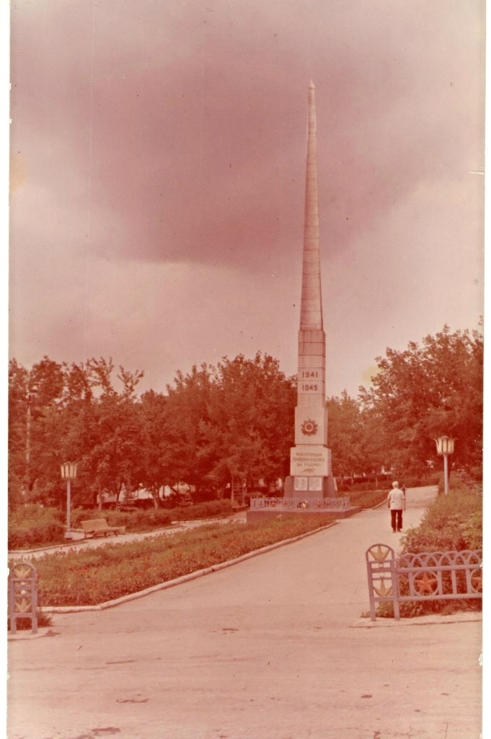 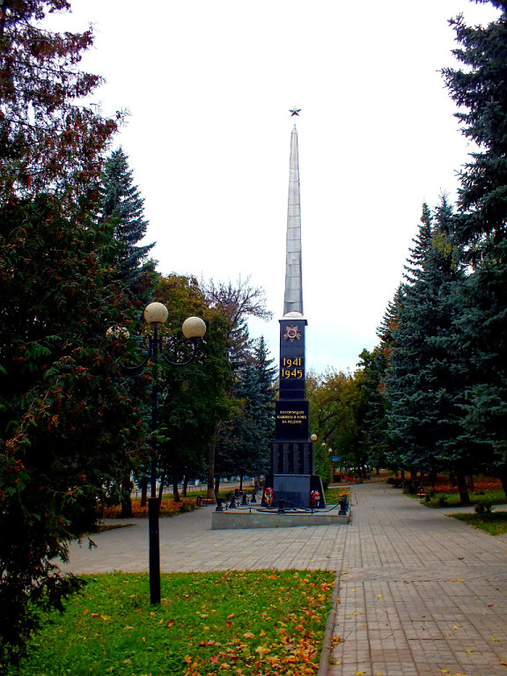
16 июля 1971 года у обелиска был зажжён вечный огонь. На Косую Гору факел с огнём был доставлен из Тулы, с площади Победы, участниками войны П.Е.Яшкиным, П.Г.Самойловым, Ф.Д.Меркуловым, З.Б.Лупачёвой. Состоялся многолюдный, траурный митинг, прозвучал реквием и салют павшим Героям.
В 2008 году Мемориал и прилегающий сквер были капитально отремонтированы.

В 1984 году отдавая дань уважения подвигам танкистов 112 танковой дивизии и 32 танковой бригады в дни героической обороны города Тулы, трудовому героизму косогорских металлургов в годы войны был открыт мемориальный комплекс-танк и стела.
Открытие мемориального комплекса прошло в торжественной обстановке 8 мая 1984 года.
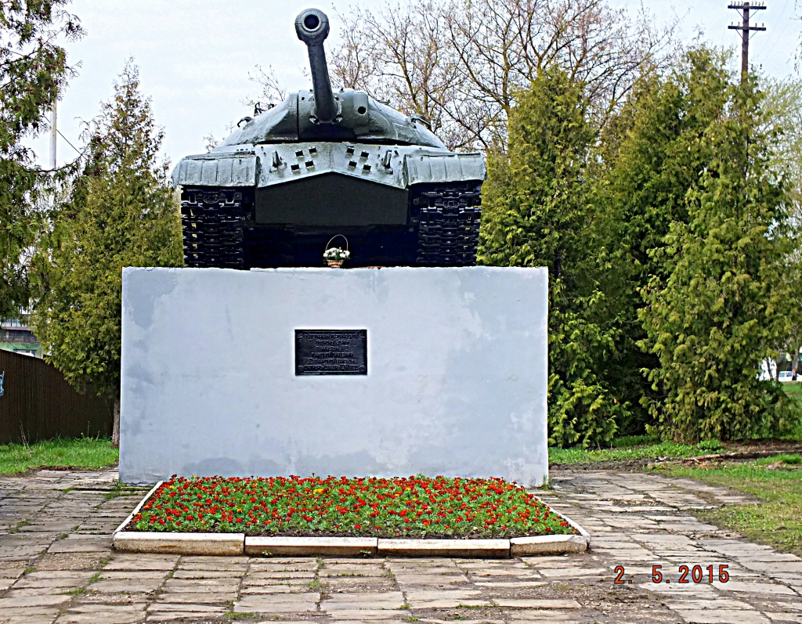 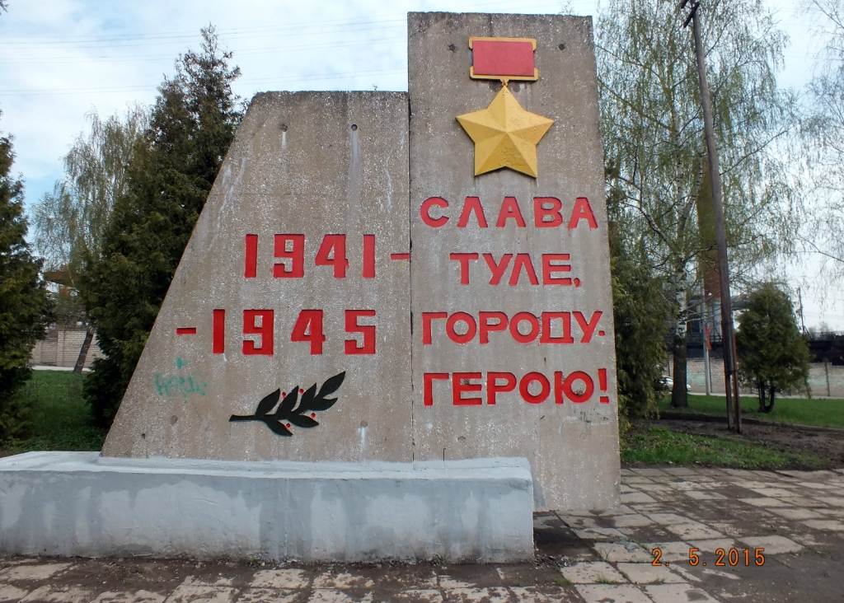
В лесном массиве у станции Рвы стоит одинокий обелиск. Это место памяти расстрелянного 15 ноября 1941 года партизана-разведчика партизанского отряда Осавиахим под командованием Есипова Н.Г.- Козырева Сергея Алексевича. Козырев С.А во время разведки в тылу врага, раненым был взят в плен, на допросе никаких сведений врагу не дал и был расстрелян у станции Рвы, место захоронения не известно. В 2014 году группа активных жителей города-героя Тулы взяла опеку над мемориалам, обелиск и место его установки были капитально отреставрированы.
15 ноября 2014 года день Памяти партизана-разведчика Козырева Сергея Алексеевича.
Так это памятное место выглядит после реконструкции.
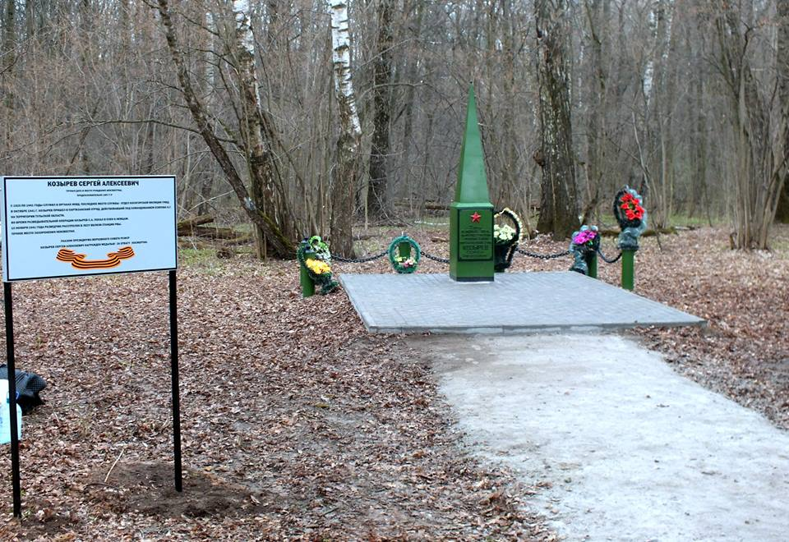 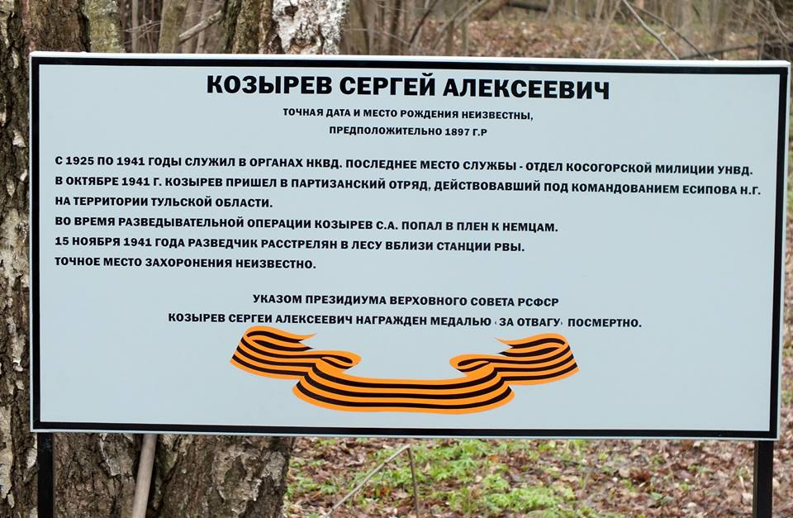
Любить Родину – это значит быть ей полезным. А для этого надо многое уметь, многое знать. Помочь ребёнку осознать себя частью большой Родины – основная задача патриотического воспитания.
«Моя Родина» - эти слова должны стать для ребёнка такими же естественными, как «мои родители», «мой город», «мой детский сад».

